КАРТОТЕКА
произведений
детской художественной литературы
для использования в режимных моментах
(в летний период)

Составитель:
Халитова Лариса Викторовна,
воспитатель МКДОУ ЦРР-д/с№ 501 501

«Солнышко»
Тучка прячется за лес,
Смотрит солнышко с небес.
И такое чистое,
Доброе, лучистое.
Если б мы его достали,
Мы б его расцеловали.
Г. Бойко

«Осторожно ветер…»
Осторожно ветер из калитки вышел,
Постучал в окошко, пробежал по крыше;
Поиграл немного ветками черёмух,
Пожурил за что-то воробьёв знакомых.
И расправив бодро молодые крылья,
Полетел куда-то вперегонку с пылью.
Исаковский М.

* * *
«Свети, свети, солнышко,
На зеленое полюшко,
На белую пшеницу,
На чистую водицу,
На наш садочек,
На аленький цветочек»

«Когда солнышко взойдёт, роса на землю падёт…»
Когда солнышко взойдет,
Роса на землю падет,
Пастух выйдет на лужок.
Заиграет во рожок.
Хорошо пастух играет.
Выговаривает:
«Вы гоните-ка скотину
На широкую долину,
На большую луговину».
Гонят, гонят молодицы.
Гонят красные девицы,
Гонят стары-старики.

«Лето» И.Суриков
Ярко солнце светит,
В воздухе тепло,
И, куда ни глянешь,
Все кругом светло.
По лугу пестреют
Яркие цветы,
Золотом облиты
Темные листы.
Дремлет лес: ни звука, -
Лист не шелестит,
Только жаворонок
В воздухе звенит.

«Дождик, дождик, веселей...» Н. Попова
Дождик, дождик, веселей,
Лейся, тучу не жалей!
Расцветут леса, поля,
Обновится вся земля.
Дружно вложим руку в руку,
Под дождём пойдём по кругу.

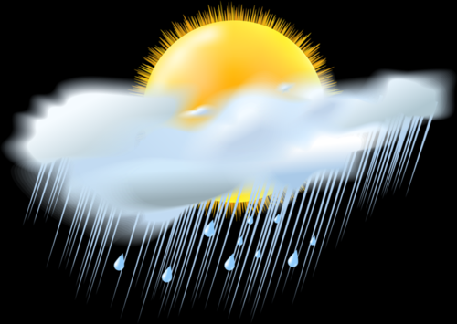
* * *
Дождь на быстрых ножках
Моет все дорожки,
Моет все листочки,
Моет все цветочки.
А Андрюша с мамой,
Натянув панамы,
К дому не бегут, летят,
Так промокнуть не хотят. (Н. Голубева)

* * *
Дождик летний прогремел
Громко, громко, как умел.
Чашу-тучку опрокинул,
Вымыл поле и долину,
Парк, березки и рябинки, -
Пар струится о тропинки.
О. Шамшурина
* * *
Дождик, дождик, водолей,
Лей из тучки веселей!
Лей позвонче и почаще,
Лей по полю и по чаще!
Заждались твоей водички
И опята, и лисички.
А. Гришин
«Вот пришло и лето красное…»;
Вот пришло и лето красное,
Жарким стало солнце ясное.
Землю-матушку прогрело,
Сладка ягодка поспела:
Тут и красна земляничка,
Тут и чёрная черничка.
Ходят, бродят в лесу девицы,
К земле клонятся красавицы:
Всяку ягодку с кусточка берут,
Да не всяку в кузовок кладут.

«Лето» Б. Заходер

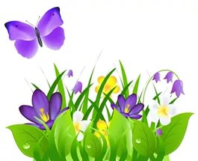
«Шагай!» — поманила
Лесная дорожка.
И вот зашагал
По дорожке Алёшка!…
Ведь летом в лесу
Интересно, как в сказке:
Кусты и деревья,
Цветы и лягушки,
И травка зелёная
Мягче подушки!…
Борис Заходер

«Перед дождём» Н.Некрасов
Заунывный ветер гонит
Стаю туч на край небес,
Ель надломленная стонет,
Глухо шепчет тёмный лес.
На ручей, рябой и пестрый,
За листком летит листок,
И струёй сухой и острой
Набегает холодок.
Полумрак на всё ложится;
Налетев со всех сторон,
С криком в воздухе кружится
Стая галок и ворон.
Над проезжей таратайкой
Спущен верх, перед закрыт;
И "пошёл!" - привстав с нагайкой,
Ямщику жандарм кричит...
Загадки о явлениях природы
На небе стукнет,
А на земле слышно. (гром)
Летит огенная стрела,
Никто её не поймает
(молния)
Не огонь, а греет.
Не лампа, а светит.
как мячик, круглое.
Как тыква, жёлтое.
(солнце)
Ей бродить ничуть не лень
Рядом с вами каждый день.
Стоит солнышку зайти,
как её вам не найти. (тень)
Выше леса, выше гор
Расстилается ковёр.
он раскинут над тобой
и надо мной,
то он серый, то он синий,
то он ярко-голубой.
(небо)
Кто всю ночь по крыше
Бьёт да постукивает,
И бормочет, и поёт, убаюкивает?
(дождь)
Что случилось? Ой-ой-ой!
Летом стало, как зимой:
Белые горошки
Скачут по дорожке.
(град)
Гуляет в поле, да не конь,
Летает на воле, да не птица.
(ветер)

Сильнее солнца,
Слабее ветра,
Ног нет, а идёт,
Глаз нет, а плачет. (туча)
Без крыльев летят,
Без ног бегут,
Без паруса плывут.
(облака)
Разноцветные ворота
На лугу построил кто-то,
Но пройти в них нелегко,
Те ворота высоко.
Постарался мастер тот,
Взял он красок для ворот
Не одну, не две, не три —
Целых семь, ты посмотри.
Как ворота эти звать?
Можешь их нарисовать?
(радуга)
Утром бусы засверкали,
Всю траву собой заткали.
А пошли искать их днем,
Ищем, ищем - не найдем.
(роса)
В тёмном бору, за любою сосною,
Прячется дивное диво лесное.
Крикну: "Ау!" — и оно отзовётся.
Я засмеюсь — и оно засмеётся.
(эхо)
Невидимка-озорник В нашу комнату проник.
Заплясали занавески, Календарь пустился в пляс.
Хорошо, что сразу треском Дверь захлопнулась у нас.
(сквозняк)

«Дождик-дождичай»
Летний дождик, тёплый душ!
На ветру искрится!
Оставляет море луж,
Чтобы всем напиться!
Летний дождик! Дождичай!
Мы дождались снова!
Лей же, дождик! Выручай
Жителя лесного!
Для лосихи – ручеёк,
Для мышей – росинки,
А для птиц готов чаёк
В ямке на тропинке.
Пьют ладошками кусты,
Капельками – мошки,
А травинки и кусты
Пьют по чайной ложке.
Только быстро летним днём
Лужицы мелеют.
Завтра тоже дождик ждём
Приходи скорее!
Прилетай к нам, дождичай!
Будем пить мы снова
Самый лучший в мире чай
Из дождика лесного!
Татьяна Бокова

* * *
На лугу трещит кузнечик, В небе бабочка парит, На цветке мохнатый, громкий, Полосатый шмель жужжит. Насекомые летают, Скачут, ползают, парят, Красотой нас удивляют, Пользу так же принося! Леонов В.А.
* * *
Они полезны и милы, В садах вредителей съедают, И по утрам нам на заре, Мотив чудесный исполняют. Летают в небе высоко, О воздух крыльями цепляясь, И с облаками, как друзьями, С огромной радостью играют! Леонов В.А.

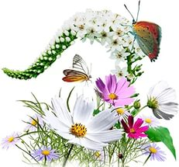
Бабочка
Вот две бабочки летят. Рассказать тебе хотят, Что вчера ещё в траве Были гусеницы две. Но из гусениц ленивых Превратились вдруг в красивых Пёстрых маленьких принцесс. На лугу полно чудес!
Комар
Что за маленькие злюки,
Искусали наши руки,
Покусали наши лица,
Так, что нам теперь не спится?
И, жужжа, над нами вьются,
В наши руки не даются!
Злые, словно крокодилы,
Львы, гиены и мандрилы!
Летуны ночной поры,
А зовут их комары!

Кузнечик
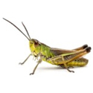
Глянь, кузнечик поскакал,
Все росинки расплескал,
Виден в зарослях едва -
Он зелёный, как трава.

* * *
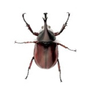
Букву Ж увидав,
Наклонился жираф:
Побежала буква вдруг.
Да ведь это просто Жук.
Г.Сапгир
Жук
Жук жужжит весь день подряд.
Утром, вечером и днем,
Все ему уже твердят:
От тебя жужжит весь дом!
А жуку жужжать не лень,
Он так развлекается,
И жужжит он целый день,
И не заикается!
Бабочка
Дотронуться хотела я руками
До самого красивого цветка.
А он, взмахнув своими лепестками,
Вспорхнул и улетел под облака!
Т. Нестерова
Муравей
Долго дом из хворостинок
Собирают для семьи,
Не жалея ног и спинок,
Непоседы - муравьи.

Муха
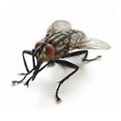
То на локоть примостится,
Сгонишь - на плечо садится.
Хоботком своим щекочет,
Улетать совсем не хочет.

Оса
Мы - маленькие осы.
В тельняшках, как матросы,
Летаем над цветами -
Вы все знакомы с нами.
Всегда на наших ножках
Пушистые сапожки.
Нам жарко в них немножко.
Пришлите босоножки!
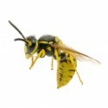
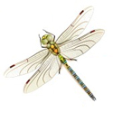
Стрекоза
Что за чудо - стрекоза!
Только крылья и глаза!
В воздухе трепещет
И на солнце блещет.

Улитка
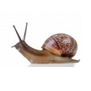
А ты знаешь, что улитка
Не способна бегать прытко?
Только ползать, не спеша,
Тихо листьями шурша.

Сороконожка
У сороконожки
Заболели ножки.
Видишь на дорожке
Снятые сапожки?

Загадки
У нее так много ног —
Сосчитать не каждый б смог.
В них такая путаница,
Их хозяйка — ... (гусеница)
Не пчела она, а жалит.
Мед, варенье обожает.
Есть на брюшке полоса.
Кто она, скажи? (Оса)

Знают взрослые и дети —
Тонкие плетет он сети,
Мухам враг он, а не друг.
Как зовут его? (Паук)
Вот букашка-работяга.
Целый день трудиться рада.
Ношу на спине своей
Быстро тащит... (муравей)

Что за гость с голодным брюхом
Все звенит у нас над ухом?
Из цветов не пьет нектар,
Покусает нас... (комар)

Кто влетает в каждый дом
Вместе с летним сквозняком?
Кто жужжит за рамой глухо?
Надоедливая... (муха)

Ночью он в траве зажег
Свой фонарик-огонек.
Как полночный маячок,
Нам посветит... (светлячок)

Целый день в цветках жужжит,
С медом в улей свой спешит.
Много меда запасла
Себе на зиму... (пчела)

Что за чудо-вертолет
Мошкаре спать не дает?
Только высохнет роса,
Вылетает... (стрекоза)
На поляне в васильках
Упражнялся он в прыжках.
Жаль, позавтракал им птенчик.
Кто же это был? (Кузнечик)

Шестилапый и мохнатый,
Зажужжал мотор крылатый.
Опылять цветущий хмель
Прилетел проворный... (шмель)

Голубой аэропланчик
Сел на белый одуванчик. (Стрекоза)

Над цветком порхает, пляшет,
Веером узорным машет. (Бабочка)

«Пташка» Е.Стеквашова
Пташка по небу летела,
Пташка кушать захотела.
Зорким взглядом свысока
Отыскала червяка.
Но спикировав на ветку,
Вдруг наткнулась на соседку.
Занялась меж ними стычка -
На двоих одна добыча.
Долго спорили, до слез.
А червяк давно уполз.
Что за птичка ВОРОБЕЙ? Степанова Л.
Это значит - ВОРА БЕЙ!
Не хочу его я бить.
Надо с птичками дружить!
Вот стою в малине я,
Вижу рядом воробья.
Хоть малинку сам люблю,
Воробьишку я терплю.
Пусть он поклюет малинки!
Всем нужны ведь витаминки!
Ворона
Высоко на кроне клена
Спеть готовилась ворона,
Показала певчий дар, Прокричала громко: Кар-р-р-р…
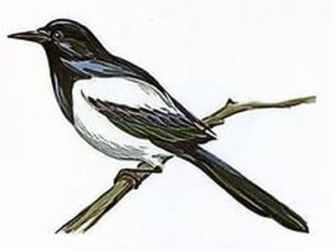
Сороки
На березке у опушки
Повстречались две подружки.
Две сороки — хохотушки,
Длиннохвостые болтушки.
И подружки-стрекотушки
Шум подняли на опушке.
Три часа они болтали,
Спать медведю не давали
Все шумели все галдели
Непонятно, что хотели.
Три часа всё стрекотали,
Но друг друга не слыхали!
Поболтать, конечно, можно
Обо всём! Но только сложно
Ну, хоть что-нибудь понять,
Коль не будешь сам молчать.
Три часа они болтали…
…Что друг другу рассказали?!

Загадки

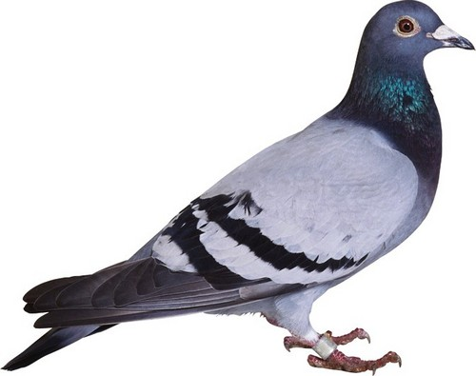
Посмотрите на балкон:
Он с утра воркует тут.
Эта птица - почтальон,
Пролетит любой маршрут. (Голубь)

Вот пернатый городской,
Всюду жмется к людям.
Мы голодною зимой
С ним делиться будем,
Просит серый озорник:
"Дайте хлеба крошку!
Я устал, чирик-чирик,
И замерз немножко!" (Воробей)

Всё ворует, что блестит, Глаз её за всем следит. На хвосте приносит вести, Нрав болтливый всем известен. На ветсях сидит высоко, А зовут её …(сорока)
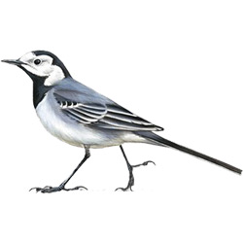
Пробегает по дорожке
На коротких тонких ножках.
Часто хвостиком трясёт,
И под крышею живёт.
Комары её закуска.
Это птичка - … (Трясогузка)

Во дворе я - королева.
Вон мой дом, на ветке слева.
Птица в перьях серо-черных,
Я умна, хитра, проворна. (Ворона)

«Трудится Земля»
Сколько нужного на свете Люди делают вокруг: Те плетут морские сети, Те с рассветом косят луг, Варят сталь, штурмуют космос, За станком в цеху стоят, Миллионы умных взрослых Учат грамоте ребят, Кто-то нефть в тайге качает Из глубин земных пластов, А другие листья чая Аккуратно рвут с кустов. Ежедневно дел в достатке Для тебя и для меня. Будет всё всегда в порядке, Если трудится Земля.
* * *
Не мешайте мне работать Я водицы принесу И колодезной водицей Всех, конечно, угощу. Пейте, пейте!Не жалейте! А хотите в лейку лейте – Поливайте огород Он ведь тоже воду пьет!
«Земля»
Говорит земля травинке:
“Пей, травинка, сок мой чистый!
Скоро вырастишь большая,
Станешь рожью золотистой.
Принесу тебе от дуба,
Силу вечную, земную,
От прозрачной тихой речки –
Свежесть бодрую лесную.
Ты расти, расти травинка,
Наливайся сладким соком.
Подымайся надо – мною.
Спелым колосом высоким!”

«Помощник»
Мама усталой с работы придет,
Маме и дома хватает забот.
Веник возьму я и пол подмету
Дров наколю и сложу под плиту.
Свежей воды принесу два ведра
Ну а теперь за уроки пора!
Мама сегодня с работы придет.
Будет у мамы по меньше хлопот.( П. Жанэ)

«И мы будем трудиться»
Стол, за которым ты сидишь,
Кровать, в которой ты уснешь,
Тетрадь, ботинки, пара лыж,
Тарелка, вилка, ложка, нож.
И каждый гвоздь, и каждый дом,
И каравай хлеба –
Все это создано трудом,
А не свалилось с неба!
За все, что сделано для нас,
Мы благодарим людей,
Придет пора, придет час,
И мы трудиться будем! (В. Ливмиц)

«Шоферы»
Шуршат по дорогам веселые шины
Спешат по дорогам машины.
А в кузове важные, срочные грузы
цемент и железо, изюм и арбузы
Работа шоферов трудна и нужна
Но как она людям повсюду нужна.

Пословицы и поговорки о труде
«Только труд кормит человека»
«Недаром говориться, что дело мастера боится»
«Без труда нет жизни на земле»
«Труд человека кормит, а лень портит»

«Быть здоровым — это модно!»
Быть здоровым — это модно!
Дружно, весело, задорно
Становитесь на зарядку.
Организму — подзарядка!
Знают взрослые и дети
Пользу витаминов этих:
Фрукты, овощи на грядке —
Со здоровьем все в порядке!
Также нужно закаляться,
Контрастным душем обливаться,
Больше бегать и гулять,
Не ленится, в меру спать!
Ну а с вредными привычками
Мы простимся навсегда!
Организм отблагодарит —
Будет самый лучший вид! (Аня Никулина.)
* * *
Чтоб здоровье сохранить, Организм свой укрепить, Знает вся моя семья Должен быть режим у дня.
Следует, ребята, знать Нужно всем подольше спать. Ну а утром не лениться — На зарядку становиться!
Чистить зубы, умываться, И почаще улыбаться, Закаляться, и тогда Не страшна тебе хандра.
* * *
Чтобы ни один микроб
Не попал случайно в рот,
Руки мыть перед едой
Нужно мылом и водой.
Кушать овощи и фрукты,
Рыбу, молокопродукты -
Вот полезная еда,
Витаминами полна!

* * *
По утрам ты закаляйся,
Водой холодной обливайся.
Будешь ты всегда здоров.
Тут не нужно лишних слов.

* * *
Каждый раз после прогулки
Руки мы спешим помыть
Чтобы не было микробов,
В чистоте должны все жить!
* * *
Человек на свет родился,
Встал на ножки и пошёл.
С солнцем, ветром подружился,
Чтоб дышалось хорошо.
Приучал себя к порядку,
Рано утром он вставал,
Бодро делал он зарядку,
Душ холодный принимал.
Каждый день он бегал, прыгал,
Много плавал, в мяч играл
Набирал для жизни силы,
И не ныл, и не хворал.

* * *
Ярко солнце светит,
В воздухе тепло,
И куда ни взглянешь,
Все кругом светло.
И Суриков

* * *
Солнце светит очень ярко, (поднять руки вверх к солнышку) Но на улице не жарко.(обхватить себя руками, поворот головы вправо и влево) Ветер бродит в облачках, (поднять руки вверх, изобразить ветер) Будто в солнечных очках!(изобразить очки)

* * *
Чтобы быть всегда здоровым,
Нужно бегать и скакать.
Больше спортом заниматься,
И конечно не скучать.

Всей семьёй в поход мы ходим
Всей семьёй в поход мы ходим,
Отдыхаем на природе.
Бегаем и загораем.
Так здоровье укрепляем.
Рано утром мы встаём,
На зарядку все идём,
Потому что физкультура
Укрепляет мускулатуру.
Если хочешь долго жить —
Правильно питайся.
Овощи и фрукты ешь,
Зарядкой занимайся.

Нужно спину так держать…
Нужно спину так держать,
Чтобы ровненько стоять.
Люди смотрят не дыша:
Ох, осанка хороша!
Утром, ровно в семь часов,
Я встаю с кроватки.
Для пробежки я готов,
А также для зарядки!
Каждый день стою у стенки,
У меня болят коленки,
Но без устали стою —
За осанкою смотрю.

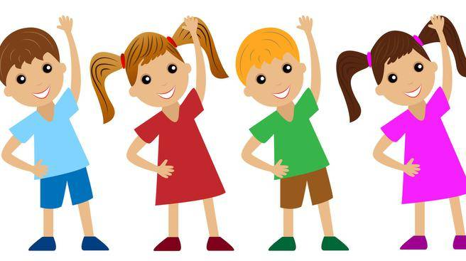

«Я хочу быть капитаном»

Я хочу быть капитаном,
Море очень я люблю,
Я сегодня за штурвалом,
Я команды подаю.
Я подал сигнал:
"Отходим, Поднимаем якоря.
Полный ход. Вперед. Уходим".
Только, чур, не навсегда.
Я немного поиграю
В капитана корабля,
Я немного помечтаю,
Подрасту, а вот тогда
Стану, стану капитаном
И с фуражкой, с бородой
Встану, встану за штурвалом,
А пока бежим домой.
Мама нас зовет на ужин,
Поедим и полежим,
Отдохнем, а утром рано
Снова к морю побежим.
«Кружок»
Содержание:Встаем в круг, держась за руки. Ведущий предлагает повторить за ним движения:
Мы сперва пойдем направо
А затем пойдем налево
А потом в кружок сойдемся
И присядем нанемножко
А теперь назад вернемся
И на месте покружимся
И похлопаем в ладоши.
А теперь в кружок все вместе....

«Ворон»
Содержание:Дети стоят по кругу. Выбирается заранее один ребенок - ворон. ( он стоит в кругу вместе со всеми).
Ой, ребята, та-ра-ра!
На горе стоит гора,
(дети идут к центру круга дробным шагом)
А на той горе дубок,
А на дубе воронок.
(тем же шагом дети идут назад, расширяя круг, и оставляют в центре «ворона»)
Ворон в красных сапогах,
В позолоченных серьгах.
(ворон пляшет, дети повторяют его движения)
Черный ворон на дубу,
Он играет во трубу.
Труба точеная,
Позолоченная,
Труба ладная,
Песня складная.
С окончанием песни «ворон» выбегает из круга, все закрывают глаза. Ворон обегает круг, дотрагивается до чьей – нибудь спины, а сам становится в круг. С началом песни ребенок, до которого дотронулись, становится вороном.

«Капуста»
Содержание: Рисуется круг - огород. На его середину играющие складывают свои вещи - шапки, пояса, платки и т.д., обозначающие капусту. Все участники игры стоят за кругом, а один из ребят, выбранный хозяином, садится рядом с капустой. Хозяин, изображая движениями воображаемую работу, говорит:
«Я на камушке сижу
Мелки колышки тешу
Мелки колышки тешу
Огород свой горожу,
Чтоб капусту не украли
В огород не прибегали
Волк и лисица,
Заинька усатый,
Медведь толстопятый».
Ребята пытаются быстро забежать в огород, схватить «капусту» и убежать. Кого хозяин коснется рукой у себя в огороде, тот в игре больше не участвует. Игрок, который больше всех унесет «капусты» из огорода, объявляется победителем.

«Дети и петух»
Содержание: Дети стоят в кругу. Один из детей стоит в центре круга, изображая петуха, идут по кругу со словами:
«Петушок - петушок,
Золотой гребешок,
Масляна головушка
Шелкова бородушка.
Что так рано встаешь?
Детям спать не даешь?»
После этих слов дети приседают на корточки и делают над головой «домики» из рук. «Петух» кукарекает три раза, дети разбегаются по залу, а «петух» их ловит. Первый пойманный ребенок становится «петухом».

« Барашек».
Содержание: Играющие стоят по кругу. «Барашек» - внутри круга. Дети идут по кругу со словами:
«Ты барашек, серенький
С хвостиком беленьким.
Мы тебя кормили
Мы тебя поили.
Ты нас не бодай
С нами поиграй
Поскорее догоняй».
По окончании слов, дети бегут врассыпную, а «барашек» их ловит.
Правило: Разбегаться можно только после окончания слов.

« Займи место»
Содержание: Один из участников - водящий - становится за круг. Дети, взявшись за руки, идут по кругу. Водящий говорит:
«Как сорока стрекочу
Никого в дом не пущу.
Как гусыня гогочу
Тебя хлопну по плече - беги!»
Сказав «беги!» водящий слегка ударяет по плечу одного из игроков. Круг останавливается, а тот, кого ударили, убегает со своего места и бежит навстречу водящему. Обежавший круг раньше занимает свободное место, оставшийся становится водящим.
Правило: Круг должен сразу остановиться при слове «беги». Во время бега не касаться стоящих в кругу детей.

«Подарки»
Содержание: Дети ходят по кругу со словами:
«Привезли мы всем подарки
Кто захочет, тот возьмет
Вот вам кукла с лентой яркой,
Конь, волчок и самолет».
Ребенок, на которого покажет воспитатель, выбирает игрушку. Если выбирает куклу, то говорят слова:
«Кукла, кукла, попляши
Алой лентой помаши»;
если выбирает самолет, то дети говорят:
«Самолет летит, летит
Смелый летчик в нем сидит»;
если выбирает коня, то дети говорят:
«Конь бежит наш цок - цок - цок.
Слышен топот быстрых ног»;
если выбирает волчок, то дети говорят:
«Вот как кружится волчок
Прожужжал и на бочок».
Дети выполняют движения в соответствии с текстом.

«Гори, гори ясно»
Содержание: Дети выстраиваются пара за парой. Водящий становится впереди. Ему не разрешается оглядываться. Все поют:
Гори, гори ясно,
Чтобы не погасло.
Глянь на небо –
Птички летят, колокольчики звенят!
Когда песня заканчивается, дети, стоявшие в последней паре, разъединяются и обегают стоящих в парах (один слева, другой справа). Они стараются впереди схватиться за руки. Водящий, в свою очередь, старается поймать кого – нибудь из бегущих. Пойманный становится с водящим в первой паре, а оставшийся без пары становится новым водящим. Если же пара бегущих успевает соединиться раньше, чем водящий успеет кого – либо поймать, то эта пара становится впереди, игра продолжается с прежним водящим.

«Пчелы»
Содержание: Выбирается участник – изображающий цветок. Остальные ребята делятся на 2 группы – сторожей и пчел. Сторожа, взявшись за руки ходят вокруг цветка и поют:
Пчелки яровые
Крылья золотые
Что вы сидите?
В поле не летите?
Аль вас дождиком сечет,
Аль вас солнышком печет?
Летите за горы высокие,
За леса зеленые.
На кругленький лужок,
На лазоревый цветок.
Пчелы стараются забежать в круг, а сторожа, то поднимая, то опуская руки мешают им. Как только одной из пчел удастся проникнуть в круг и коснуться цветка, сторожа не сумевшие уберечь цветка разбегаются. Пчелы бегут за ними стараясь ужалить и пожужжать в уши.

«Заря – Заряница»
Содержание:Один из ребят держит шест с прикрепленными на колесе лентами. Каждый играющий берется за ленту. Один из играющих – водящий. Он стоит вне круга. Дети идут по кругу и запевают песню:
Заря -Заряница, красная девица,
По полю ходила, ключи обронила.
Ключи золотые, ленты голубые.
Раз, два – не воронь,
А беги, как огонь!
С последними словами игрового припева водящий дотрагивается до кого-нибудь из игроков, тот бросает ленту, они вдвоем бегут в разные стороны и обегают круг. Кто первым схватит оставленную ленту, тот победит, а неудачник становится водящим. Игра повторяется.

Использование считалок
●●●
Чищу овощи для щей.
Сколько нужно овощей?
Три картошки, три морковки,
Луку полторы головки,
Да петрушки корешок,
Да капусты кочешок.
Потеснись-ка, ты, капуста,
От тебя в кастрюле густо.
Раз, два, три!
Кочерыжка, выходи!
●●●
Пчёлы в поле полетели,
Зажужжали, загудели,
Сели пчёлы на цветы,
Мы играем – водишь ты!
●●●
Видишь, бабочка летает,
На лугу цветы считает:
Раз, два, три, четыре, пять…
Ох, считать – не сосчитать!
За день, за два и за месяц!
Шесть, семь, восемь,
Девять, десять…
Даже мудрая пчела
Сосчитать бы не смогла!

●●●
Тучи, тучи, тучи, тучи,
Скачет конь большой, могучий.
Через тучи скачет он,
Кто не верит, выйди вон.

●●●
Раз, два, три, четыре!
Жили мыши на квартире,
Чай пили, чашки били,
По три рублика платили.
Кто не хочет платить,
Тому водить!
●●●
-Заяц белый, куда бегал?
-В лес дубовый.
-Что там делал?
-Лыко драл!
-Куда клал?
-По колоду!
-Кто украл?
-Родион!
-Выйди вон!

●●●
За стеклянными дверями
Стоит мишка с пирогами.
-Здравствуй, мишенька, дружок,
Сколько стоит пирожок?
-Пирожок-то стоит три,
А водить – то будешь ты!
●●●
Белки зайцев угощали,
Им морковку подавали,
Все орешки сами съели,
А тебе водить велели!
●●●
Тринцы – брынцы бубенцы,
Посчитались, молодцы!
Дили – дили – дили – дон!
Выходи скорее вон!
●●●
Я – зверёк, и ты – зверёк,
Я – мышонок, ты – хорёк.
Я умён и ты умён,
Раз, два, три…
Ты вышел вон!
●●●
Тара – тара – тара - ра,
Вышли в поле трактора.
Стали пашню боронить,
Нам бежать – тебе водить!
●●●
Тара - бара, домой пора.
Коров доить. Тебе водить!
●●●
Крутим прыгалки быстрее,
Выбегаем веселее, Ты прыжки свои считай. Зацепился – вылетай!

●●●
Аист птица, аист птица,
Что тебе ночами сниться?
-Мне? Болотные опушки!
-А ещё?
-Ещё? Лягушки!
Их ловить, не изловить.
Вот и всё! Тебе водить!

●●●
Погляди на небо,
Звёзды горят.
Журавли кричат:
-Гу-гу! Убегу!
Раз, два, не воронь,
А беги, как огонь.

●●●
Ехал поезд по грибы.
Стук – стук – перестук.
Пересчитывал столбы.
Стук – стук – перестук.
У последнего столба
Он увидел два гриба:
Боровик и шампиньон.
Кто не верит,
Выйди вон!
●●●
Черепаха хвост поджала
И за зайцем побежала,
Оказалась впереди,
Кто не верит – выходи!
●●●
Кинь, кинь, перекинь,
Давай вместе побежим
Через воду и огонь –
Не догонит нас и конь.
Раз-два, догоняй,
Ну, попробуй-ка поймай!
●●●
Раз, два, три, четыре, пять,
В прятки мы хотим играть.
Надо только нам узнать,
Кто из нас пойдёт искать.
●●●
Съела тучка ночью дымной
Ломтик лунный, ломтик дынный.
Темнота легла кругом.
Раз, два, три! Беги бегом!
●●●
Начинается считалка:
На дубу – скворец и галка.
Улетел домой скворец,
И считалочке конец!

●●●
Раз-два, раз-два, раз-два-три!
Вслед за мною говори:
В понедельник, вторник, среду
В гости к бабушке поеду,
А в четверг и пятницу
Санки к дому катятся.
За субботой – воскресенье,
В этот день пекут печенье.
Раз-два, раз-два, раз-два-три!
Всю считалку повтори!
●●●
Сидел комар на лавочке И раздавал булавочки: - Раз - булавка для ежа, Два - булавка для стрижа, Три - булавка для осы, А четыре – для козы! - Пять! – чирикнул воробей, - Улетай и поскорей!

